毕业生生源网上核对的通知
各学院、2014届毕业生：
为了按时向国家教育部和湖北省教育厅上报2014届毕业生资源信息，保证毕业生资源信息的准确性，现就做好2014届毕业生生源信息网上核对工作通知如下：
一、学院核对

学院核对项目为本院各专业2014届毕业生人数，基础数据见就业网“学院就业管理系统”。
请各学院以书面形式将核对结果（样本见附件）报送至就业中心。截止时间为2013年10月18日。
二、毕业生本人核对
（一）核对项目
学号、姓名、身份证号码、性别、专业、生源地区、主修外语语种等。
（二）核对方式
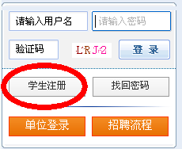
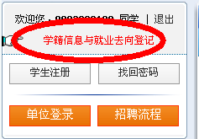
生源信息核对采取网上核对方式进行，网上所列信息为教育部和省教育厅要求必备的信息，作为学校签发就业推荐表、就业协议书、毕业证书和学位证书、制定就业方案和签发《就业报到证》的原始资料。毕业生进入生源核对网页的方法是：
1：直接输入IP地址202.114.234.125:8083（英文状态）；
2：进入学校就业网首页（http://jyzx.znufe.edu.cn），先注册，注册成功后进行登录，进入“学籍信息与就业去向登记”系统，按照系统要求进行核对。如下图所示：
（三）核对时间 9月29日至10月18日
（四）工作要求
请各学院及时通知每位毕业生进行网上核对生源信息，对尚未核对的毕业生暂缓发放就业协议书。
就业指导服务中心

